Illés György
Se Kiskőrös, se Félegyháza
az orgoványi csárda legendája

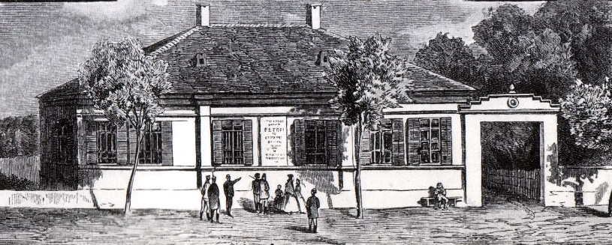
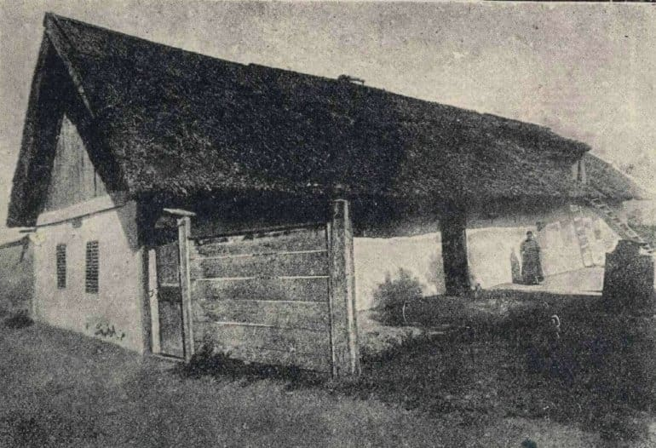
Évtizedek óta tart a harc. Két város állítja, hogy náluk született Petőfi Sándor. A szájhagyomány szerint viszont az orgo-ványi csárdában! Ezt a nevezetes csárdát a kunszentmiklósi közbirtokosok építették, mikor még az orgoványi puszta osztatlan legelő volt. Megkapták a jövedelem-szerzési regále jo-got: húst és italt mérhettek, vásárt szervezhettek.
Itt született aztán a költő.

Legendás szilveszter

Alkonyodott. Szürke köd nyelte el a kecskeméti országút melletti csárdát.
Ezernyolcszázhuszonkettőt írtak, december harmincegyedikét.
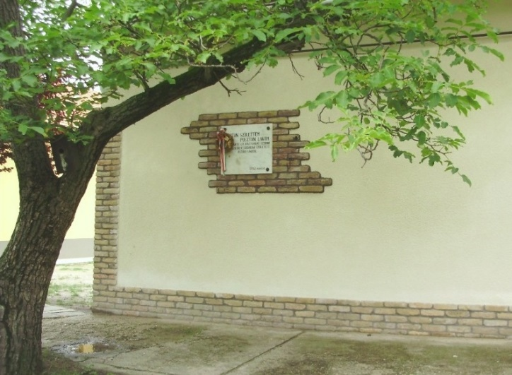
A szilveszteri búcsúztatásra innét is onnét is pásztorkodó népek érkeztek. Lassan szállingóztak az öles juhászok a kecskeméti Zubornyák-dinasztiából. Cifrán kivarrott, sarkot verő sárga báránybőrsubában. Villogó szemű, hetyke csikósok rövid bőrbekecsben, sarkantyús csizmában, vállon átvetett karikás ostorral, a Gáspárok, Fáriak közül, a szentmiklósi ménes téli szállásá-ról. Aztán a télen-nyáron szabad-ban háló rideg marhapásztorok – a Rőfiek, Lefántiak, Meskók – a különböző baromszállásról. Kö-szöntötték egymást illően. Le-kezeltek. Aztán abban a sor-rendben, ahogy érkeztek, végigülték a kecskelábú asztalt, bort forral-tattak, beszélgettek és ittak.
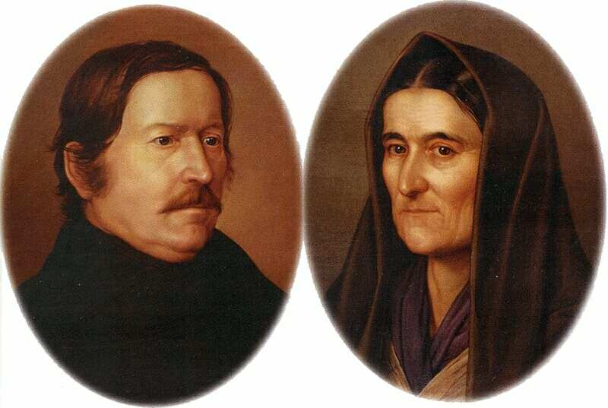
Idegen rajtuk kívül csak egy volt a csárdában. Tömzsi kis ember. Olyan úrféle. Búsult magában, hátát a banyakemencének vetette. Egyszer csak az egyik öreg pásztor megszánta, odafordult hozzá:
‒ Hallja az úr! Ha meg nem sértem, ne iddogáljon ott egymagában, tartson velünk! Beszélgetünk, oszt forraltbort iszunk, igyék velünk, majd megenyhül a szíve! Mert ammondó vagyok, bánata van!
Erre előjött az idegen, megköszönte a barátságot és elfogadta. Helyet szorítottak neki.
‒ Osztán kinek tiszteljük öcsémuram?
‒ Petrovics István az én nevem!
‒ Isten éltesse!
‒ Osztán hunnét, hová? Azt is mondja már meg!
‒ Megmondom én. Félegyházáról igyekeztünk Kiskőrösre, de itt megrekedtünk.
‒ Még hogy? A fúvásokba ugye?
‒ Nem bizony, hanem a feleségem, itt az orgoványi csárdában – lebabázott!
A vén juhász hátrakapta a fejét, aztán felhördült.
‒ No ne mondja öcsém!
Nagyot hallgattak az esetre – ki tudná, ki mit gondolt, ‒ de ettől kezdve jóindulatúan nézték Petrovicsot.
Az öreg juhász magához intette a bojtárját és a fülébe súgott. Elszaladt a bojtár, de kisvártatva előkerült egy báránykával.
‒ Petrovics öcsém! Hol az újszülött?
‒ A konyhán túl, az első szobában.
‒ Vezessen hozzá!
‒ Megálljunk – mondta egy másik öreg, ‒ én is megyek! Adjatok egy tiszta poharat!
Elébe tették, fölvette, a másik kezébe meg egy asztalkendőbe csavart cukrosbort fogott.
‒ Mehetünk!
‒ Ohó! Hát csikós egy se? Csak csupa juhász?
‒ Gyühet, aki akar!
Az egyik sarkantyús legény fölpattant.
‒ No, még egy gulyást! Hadd legyék minden fajtából!
Aztán elindultak, elől a báránykás öreg.
Kopogtak. Beléptek. Petrovicsné szorongva felnézett. A gyermek ott feküdt mellette.
A borral az öreg megállt az ágy előtt. Hosszú szakállával, fehér hajával olyan volt, akár a bibliai Noé. Emelte poharát nyugodt szer-tartással, s az üvegből színig töltötte, aztán megszólalt:
‒ Áldás, békesség, jóakarat! Vette az örömhírt a pásztorok népe, hogy eggyel többen lettünk a kiskunsági pusztán! Eljöttünk hát a kisded megtekintésére, s hogy köszöntsük a boldog édesanyát. Adja a magyarok istene, hogy nagyra nőjön, mint a jegenyevár – testileg, lelkileg, hogy öröme és büszkesége legyen, ne csak a szüleinek, hanem ennek a pusztának, ennek a népnek is, ahol született. Ez a pohár bor az édesanyáé. Kérjük, hogy ürítse és kívánjuk, hogy váljék egészségére! Erősödjék tőle!
Petrovicsné fogta a poharat és kiitta. Mosolygott a könnyein át. A másik vén juhász meg fogta a báránykát és lefektette a kisgyerek mellé:
‒ Nagy pásztor légy a népek között!
A csikós lekanyarította válláról a karikást, s az ágyra tette:
‒ Ostorod is legyen!
Negyedik a szűre ujjából előkotorta a furulyáját:
‒ Ehol a furulyám!
Aztán elköszöntek és kivonultak áldomást inni. Ittak, iszogattak ‒ de nem sok szavuk volt. Valahogy megérezték, hogy ezen a hóviharos, fehér szilveszteri éjszakán valami nagyon nagy dolog történt.
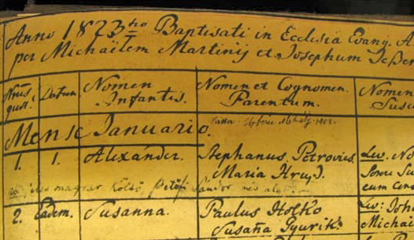
Erről Kosztolányi így írt: Mindez összeolvad egyetlen titokká, elvegyül a szilveszteri rémekkel, álmokkal. Újév áldott hajnala. Alszik mindenki, császár, kancellár, gróf, beam-ter, jurátus, nemes kis-asszony, s belefáradva dacos sírásába, édesde-den szunnyad a kisded is, aki megszületett, és mindenki érlökésére nő, csodálatosan csodává épül. Lélegzése már olyan mint az életé, s benne van a világ.

Évek múlva

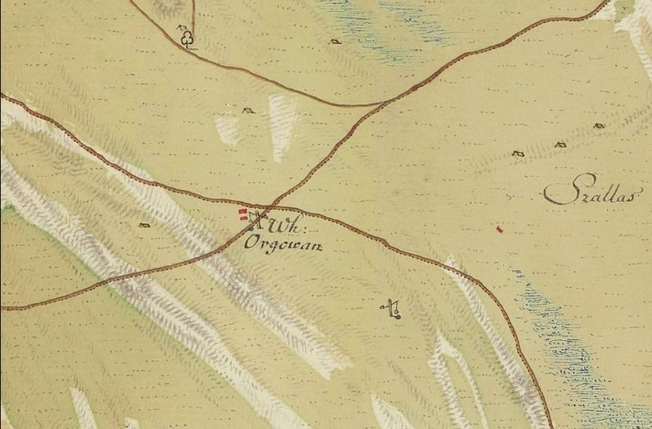
Egy rekkenő hőségű nap-nak nem annyira az alkonyu-latánál, inkább a delelőjén verí-téktől csatakos utas állított be az orgoványi csárdába. Két pásztor, egy öreg meg egy fiatalabb boroz-gatott éppen. Csikósok voltak a szentmiklósi ménesnél és a csár-da környékén legeltettek.
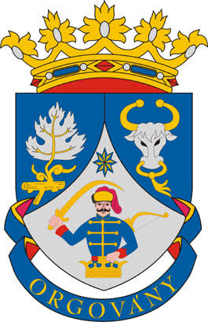
Az utas a fogasra dobta viharvert kalapját, és levágódott egy sarokasztal mellé. Jobb napokat látott kopott öltözékéről a csikósok kódorgó diáknak nézték. Kifújta magát, majd így szólt:
‒ Bort!
Tüskésen égre meredő haját hátrasimította, és pöndörített egyet a bajszán. Elmélázva üldögélt.
A csikósbojtár egy pohár sillerrel a kezében a kóbor diáknak látszó utashoz lépett:
‒ Engedelmet, ha meg nem sértem, kit tisztel-hetünk az úrban?
‒ Petőfi vagyok ‒ felelte a diákforma vendég.
‒ Csak nem a poéta? ‒ kérdezte az öreg csikós, mert ő már hallotta ezt a nevet a Fürdik a holdvilág az éj tengerében, a Befordultam a konyhára, A virágnak megtiltani nem lehet, ‒ meg több divatos magyar nótával kapcsolatban. Fölállt, odament Petőfihez, és jó markosan megrázta a kezét.
‒ Az én istenem áldja meg!
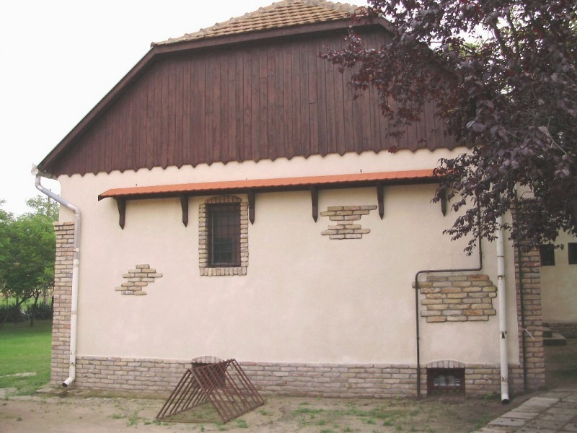
Szóba elegyedtek; gond-űző borocska mellett vígan il-lant az idő. A csikóslegény tá-tott szájjal fülelt. Izgett-moz-gott, mint akinek erősen böki az oldalát valami. Egyszer csak kibuggyant belőle:
‒ Ha poéta az úr, miránk csikósokra is tudna írni kádenciát?
Petőfi rávágta:
‒ Tudnék hát!
Az öreg pásztor lenyomta a helyére eres karjaival a bojtárt. Petőfi egy kis noteszt vett elő a dolmányából, néhány pillanatig a levegőbe meredt, majd homlokát a jobb tenyerébe támasztotta. Bal kézzel írt, mert balkezes volt, és egykettőre megszületett a Pusztán születtem… ‒ című és kezdetű vers az orgoványi csárdában.

Pusztán születtem, a pusztán lakom.
Nincs födeles, kéményes hajlokom;
De van cserényem, van jó paripám
Csikós vagyok az alföldi rónán.

Szőrén szoktam megűlni a lovat,
Ha ide vagy oda útam akad;
Nem szükséges a nyereg a hátán ‒
Csikós vagyok az alföldi rónán.

Gyócs a gatyám, patyolat az ingem,
Nem vettem, a rózsám varrta ingyen.
Hej, maholnap az én piros rózsám
Csikósné lesz az alföldi rónán.

‒ Honnan tudja kelmed mindezt ilyen pontosan? ‒ kérdezte az öreg.
‒ Itt születtem, ebben a csárdában ‒ felelte a kötő.
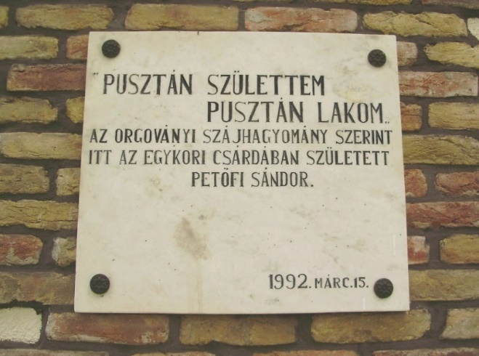
*
Telt-múlt az idő. A csárdát a reformátusok az 1870-es években átalakították imaháznak. 1913-ban megépült a református templom és a lelkészlak s a csárda iskolaként szolgált tovább. Az egykori csárda falán (ma a helyi általános iskolához tartozó épület) emléktábla hirdeti:
PUSZTÁN SZÜLETTEM, PUSZTÁN LAKOM
Az orgoványi szájhagyomány szerint itt, az egykori csárdában született Petőfi Sándor.

